/Министерство науки и образования Российской Федерации

ФЕДЕРАЛЬНОЕ ГОСУДАРСТВЕННОЕ БЮДЖЕТНОЕ ОБРАЗОВАТЕЛЬНОЕ УЧРЕЖДЕНИЕ ВЫСШЕГО ОБРАЗОВАНИЯ

«ОРЕНБУРГСКИЙ ГОСУДАРСТВЕННЫЙ УНИВЕРСИТЕТ»

Институт математики и информационных технологий

Кафедра программного обеспечения вычислительной техники и автоматизированных систем

**ОТЧЕТ**

по лабораторной работе № 6

по дисциплине «Программная инженерия задач вычислительной математики»

**Интерполяция функции одной переменной**

ОГУ 09.03.04.4024.704 ПЗ

Руководитель

канд. техн. наук, доцент

_____________ Е. А. Шнякина

«__» _______________2024 г.

Исполнитель

Студент группы 22ПИнж(б)РПиС-1

______________ И.В. Федоров

«__» _______________2024 г.

Оренбург 2024

**Теоретическая часть**

**Цель работы**: освоить алгоритм интерполирования функции на основе использования интерполяционного многочлена Ньютона.

**Задание**

1. Для таблично заданной функции *y=f(x)* построить интерполяционный многочлен Ньютона
2. Найти значение построенного многочлена в заданных точках *x\**.

3*. Численно исследовать сходимость интерполяционного процесса в указанной точке x*.

17 вариант: Значение точки *x\** = 1,95

**Практическая часть**

Суть исследования сходимости заключается в построении интерполяционного многочлена Ньютона на различных подмножествах исходной таблицы данных. Для каждой сетки (начиная с двух точек и добавляя по одной точке) вычисляется значение интерполяционного многочлена в заданной точке *x\** = 1,95. Затем рассчитываются разности между результатами для соседних сеток, чтобы оценить, насколько быстро интерполяционный процесс приближается к истинному значению функции в точке.

Вычислим значения функции в точке *х*=1,95*  для данного набора данных №1, используя многочлен Ньютона на последовательности сеток, состоящей из 2, 3, 4, 5, 6… 17 узлов. Вычислим погрешность полученных значений на каждой сетке и исследуем сходимость построенного интерполяционного процесса.

|  |  |  |  |  |  |  |  |  |
| --- | --- | --- | --- | --- | --- | --- | --- | --- |
| х | 1 | 1,1 | 1,17 | 1,23 | 1,3 | 1,35 | 1,41 | 1,5 |
| В-17 | 4,041 | 3,340 | 2,978 | 2,718 | 2,449 | 2,269 | 2,056 | 1,726 |
| 1,56 | 1,6 | 1,64 | 1,7 | 1,75 | 1,8 | 1,89 | 1,93 | 2 |
| 1,493 | 1,331 | 1,162 | 0,900 | 0,676 | 0,450 | 0,057 | -0,106 | -0,357 |

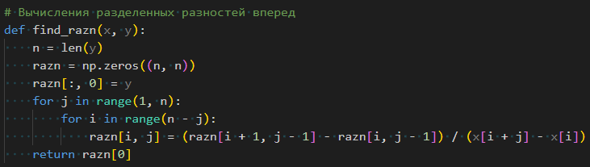

Рисунок 1 – Функция вычисления разделенных разностей

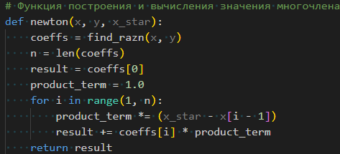

Рисунок 2 – Функция построения и вычисления многочлена Ньютона

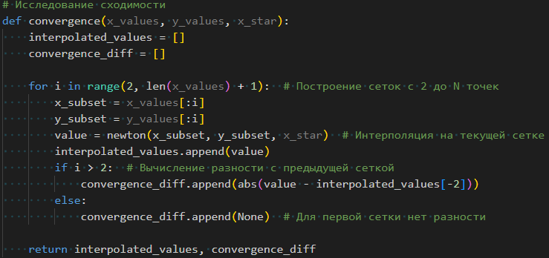

Рисунок 3 – Функция исследования сходимости

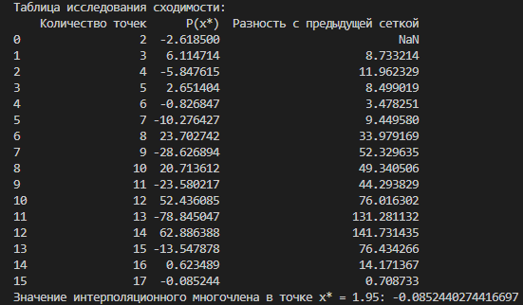

Рисунок 4 – Таблица сходимости

1. **Начальный этап (2-7 точек):**  
   В первые итерации значения P(*x\**) значительно колеблются, что связано с недостаточным количеством точек для точной аппроксимации функции.
2. **Средний этап (8-14 точек):**  
   На этих шагах наблюдаются резкие изменения значения интерполяционного многочлена P(*x\**) и разностей.
3. **Заключительный этап (15-17 точек):**  
   Когда в сетке участвует всё больше точек, разности между соседними значениями P(*x\**) резко уменьшаются. На последнем шаге значение многочлена P(*x\**)≈−0.085244, и разность с предыдущей сеткой составляет всего 0.708733. Это указывает на то, что интерполяционный процесс стабилизируется, и интерполяционный многочлен начинает адекватно приближать функцию.

Значение интерполяционного многочлена в точке *x\** =1.95, построенного на всех 17 точках таблицы, равно:

P(1.95)≈−0.085244.

Это значение близко к истинному значению функции в указанной точке (при наличии достаточной точности исходных данных).

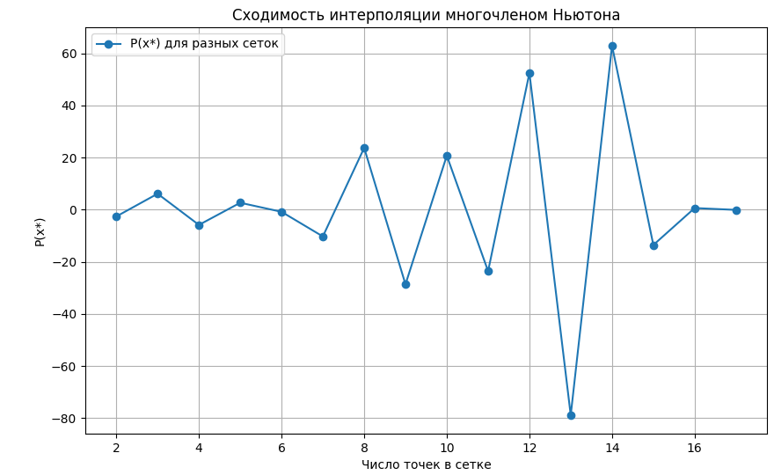

Рисунок 5 – График сходимости

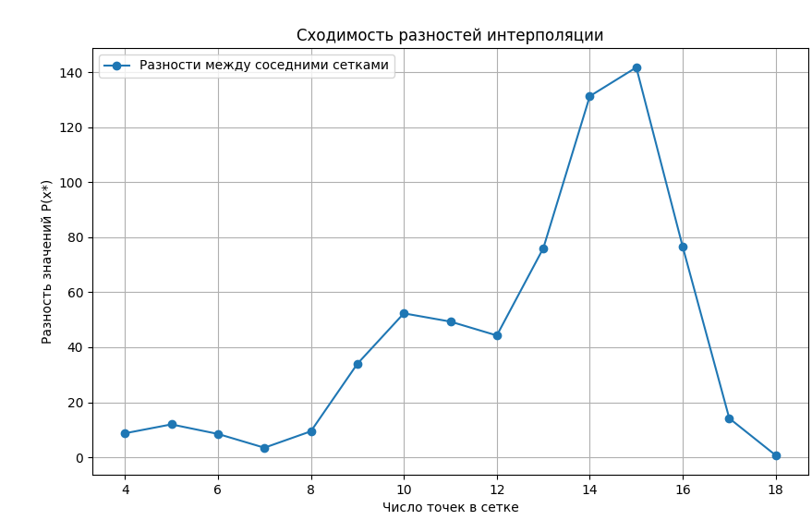

Рисунок 6 – График разностей интерполяции

# **Вывод**

Колебания в значениях P(*x\**) на малых сетках вызваны недостаточным количеством точек для точной аппроксимации и влиянием высоких степеней многочлена.

По мере добавления точек разности между соседними сетками уменьшаются, что подтверждает сходимость интерполяционного процесса.

Значение P(*x\**)≈−0.085244 является окончательной аппроксимацией функции в точке x∗=1.95.

Это исследование подтверждает корректность работы алгоритма и его сходимость.